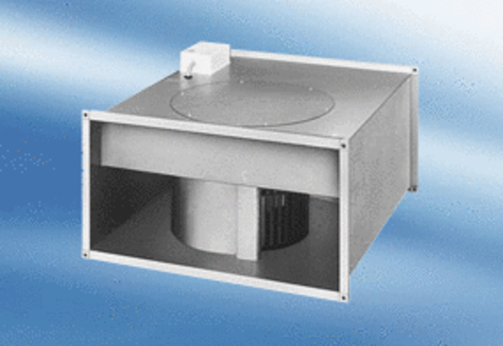Kanalventilator DPK 22/4 AVerpackungseinheit: 1 StückSortiment:
Artikelnummer: 0086.0631Hersteller: MAICO

